[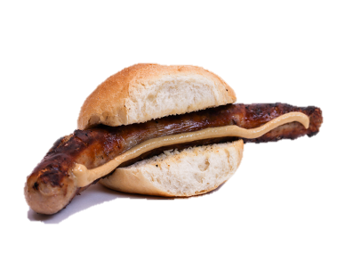](https://www.google.de/url?sa=i&rct=j&q=&esrc=s&source=images&cd=&ved=&url=https://www.hol-dir-deine.de/Produkte/Rostbratwuerste/Original-Thueringer-Rostbratwurst.html&psig=AOvVaw2QuqJi2IbBbpwcxO_gTnWu&ust=1568882535975659) 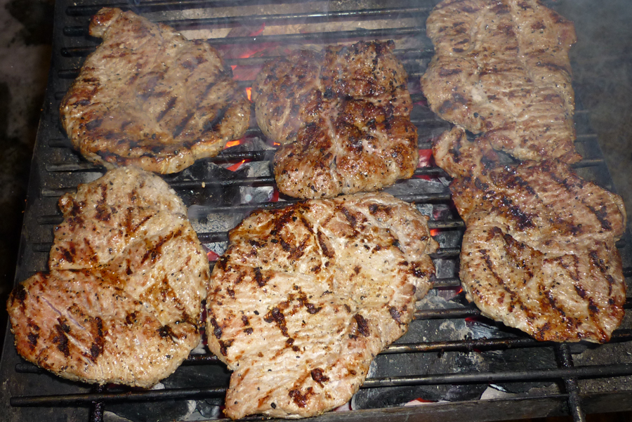

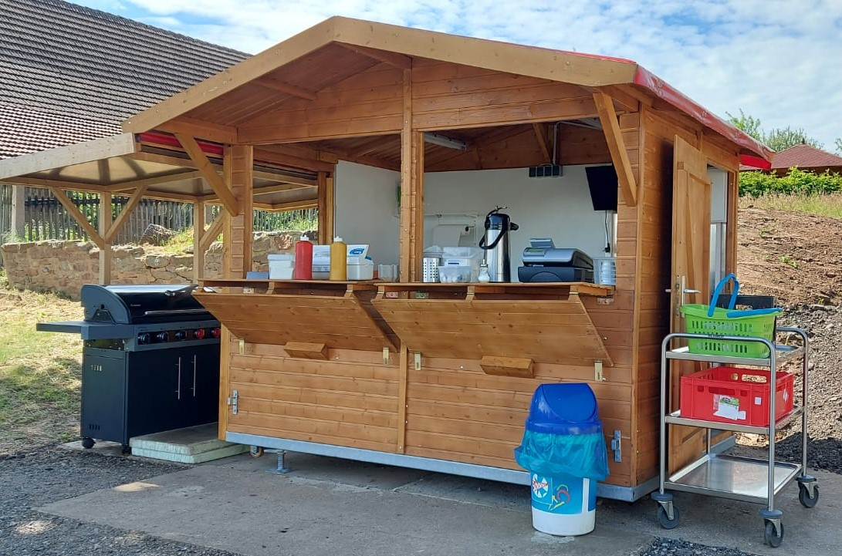

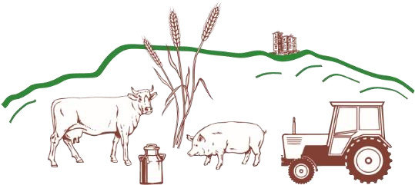

**Am Dienstag, dem 01.06.2021, öffnet für Sie ab 9.30 Uhr unsere Imbissverkaufshütte.**

**Im Angebot haben wir Bratwurst und Rostbrätel sowie alkoholfreie Getränke und Kaffee.**

Wir freuen uns auf Ihren Besuch!

*Ihre Agrargenossenschft “Hörseltal“e.G.Burla*